Ausstellungskatalog 2021
Clubshow des Österreichischen Foxterrierklubs
Samstag, 24. Juli 2021
4491 Niederneukirchen/Ruprechtshofen 1
Richter: Peter Berchtold, A

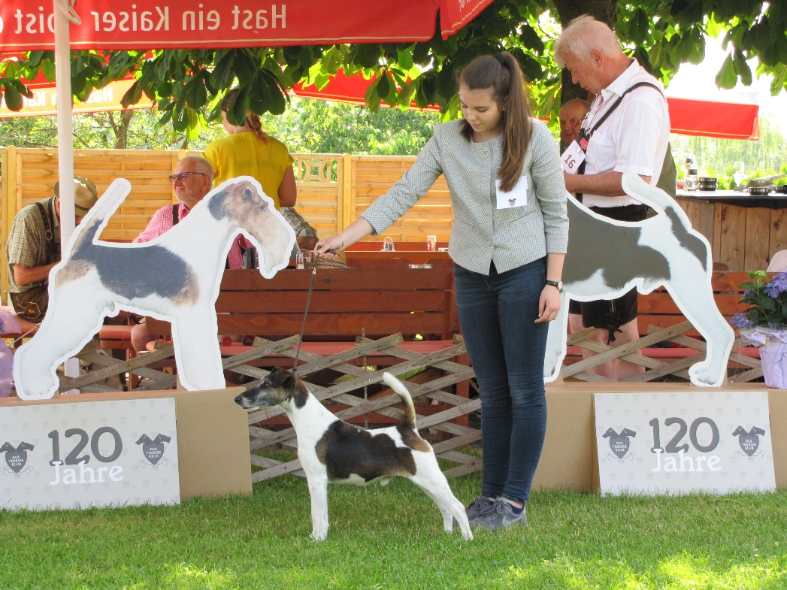

Vorwort zur Clubshow 2021 des ÖFK

Wir möchten alle Aussteller, unseren Richter, Foxterrier Freunde und Liebhaber der Rasse auf das Herzlichste zu unserer diesjährigen Clubshow begrüßen. Wir haben ein schönes Gelände in der Nähe vom Landgasthof Schmidbauer gefunden, dass uns die Möglichkeit gibt, auch in Corona Zeiten eine Veranstaltung abhalten zu können.
Sicherheit hat für uns oberste Priorität, deshalb legen wir großen Wert auf die 3 G-Regelung.
Wir freuen uns, über eine schöne Meldezahl von 22 gemeldeten Foxterriern zu unserer Spezial- Show.
Im Ehrenring wollen wir die Foxterrier aus der Gebrauchshundeklasse, die Foxterrier aus österreichischer Zucht, sowie den besten Foxterrier des Tages präsentieren und diese mit besonders schönen Preisen belohnen.
Ich bedanke mich bei allen, die sich heute Zeit nehmen und diesen Tag mit mir mitgestalten und so unsere Clubshow zu einem besonderen Erlebnis für alle machen.
Wir wünschen allen Ausstellern einen erfolgreichen und von Fairness geprägten Ausstellungstag, in dessen Mittelpunkt der wesensfeste und gesunde Foxterrier steht!
Mag. Brigitte Horky-Haas
Präsidentin vom ÖFK
Ausstellungsleitung

Programm

11.00 Uhr BEGINN DES rICHTEnS – gLATTHAAR fOXTERRIER
dRAHTHAAR fOXTERRIER

vERGABE VON jUGENDBESTER
caca
kLUBJUGENDSIEGER, Klubsieger
BOB und BOS

Ehrenring
Bester Jugendhund DH/GH
Bester Foxterrier aus der Gebrauchshundeklasse DH/GH
Bester Drahthaar Foxterrier aus österr. Zucht
Bester Glatthaar Foxterrier aus österr. Zucht
Bester Foxterrier des Tages

Foxterrier Glatthaar

Rüde-Jugendklasse:  1 Riddick v. Sachsenland, DFZB 20 1030, gew. am 15.02.2020, Vater: JCh. Herbst-Jsg. Ch Parker v. Sachsenland, Mutter: JCh. Bjsg. Esg. ATW Herbst-Sg. Ch. Maid of Magic v. Sachsen, Züchter: Evelyn Erler, Besitzer: Frank & Evelyn Rosch, Eilenburger Str. 1, 04808 Nischwitz  Rüde-Zwischenklasse:  2 Ramazotti v. Sachsenland, DFZB 20 1027, gew. am 15.02.2020, Vater: JCh. Herbst-Jsg. Ch Parker v. Sachsenland, Mutter: JCh. Bjsg. Esg. ATW Herbst-Sg. Ch. Maid of Magic v. Sachsen, Züchter: Evelyn Erler, Besitzer: Frank & Evelyn Rosch, Eilenburger Str. 1, 04808 Nischwitz |  | Formwert  V1, JB, KJS  Formwert  V1, CACA

Rüde-Gebrauchshundeklasse:  3 Arun vom Thernerwald, ÖHZB FTG 14763, Vater: Jaron v.d. Felsengärten, Mutter: Anika vom Enenglhof, Züchter: Herbert Dinstl, Besitzer: Hinterhölzl Alois, Sonnbergstraße 7, 4180 Zwettl  5 Enzian von Hochfilzen, ÖHZB FTG 14783, gew. am 4.01.2020, Vater: Asko vom Brombachsee, Mutter: Afra vom Hochfilzen, Züchter: Trixl Stefan, Besitzer: Walter Klinglmair, Brandstatt 1, 4533 Piberbach  6 Eik vom Bannwald, ÖHZB FTG 14754, gew. am 30.05.2018, Vater: Arco vom Brombachsee, Mutter: Cinderella v.d. Fuchsaue, Züchter: Hilke Amon, Besitzer: Markus Strohmeier, Großfeiting 13, 8412 Allerheiligen/Wildon  7 Eliot II Lemart, ÖHZB FTG 14795, gew. am 15.03.2020, Vater: Clif od Jestrabi tvrze, Mutter: Fairin Lemart, Züchter: Stefek Marian, Besitzer: M. Grössinger & Mag. K. Jeitler, Spittelauerplatz 5/A22, 1090 Wien  8 Jaron von den Felsengärten, ÖHZB FTG 14729, gew. am 17.03.2017, Vater: Karlo von den Felsengärten, Mutter: D`Clever von den Felsengärten, Züchter: Gabriele Eisele, Besitzer: Kastl Gerhard, Am Steinhügel 21, 4271 St. Oswald  Offene Klasse:  4 Danny von Hochfilzen, ÖHZB FTG 14879, gew. am 7.04.2019, Vater: Arko vom Brombachsee, Mutter: Afra von Hochfilzen, Züchter: Trixl Stefan, Besitzer: Strizsik Evelyn, Hochgallzein 21d, 6222 Gallzein  Rüde – Championsklasse:  9 Parker v. Sachsenland, DFZB 18 1263, gew. am: 18.12.2018, Vater: Multich. Jungle Fighter v. Sachsen, Mutter: Fancy Flame v. Sachsenland, Züchter: Evelyn Erler, Besitzer: Frank & Evelyn Rosch, Eilenburger Str. 1, 04808 Nischwitz  10 Napoleon v.d. schönen Bergen, ÖHZB FTG 14661, gew. am: 16.06.2014, Vater: Absolutely Superstitious, Mutter: Miss-Evi v.d. schönen Bergen, Züchter: F.W. Schöneberg, Besitzer: Mag. Horky-Haas Brigitte, Graschuh 227, 8510 Stainz | Formwert  SG  Formwert  Formwert  V3  Formwert  V1, CACA  Formwert  SG  Formwert  V1, CACA  Formwert  V1, CACA, KS, BOB  Formwert  V2, R. CACA

Hündin-Jüngstenklasse:  11 Brava von der Kuppenalb Bayern, ÖHZB-Nr. FTG 14833, gew. am 23.12.2020, Vater: Nelson Perfect v. Sachsenland, Mutter: Grace v. Kerschbach, Züchter: Markus Vögerl, Besitzer: Konstanze Sauer, Jägerhausgasse 8a, 2320 Mannswörth  Hündin-Jugendklasse:  12 Bea von der Schotterhöh, ÖHZB FTG 14752, gew. am 13.04.2020, Vater: Arco vom Brombachsee, Mutter: Julie v. Trattnachursprung, Züchter: Stefan Kirchweger, Eigentümer: Dobrovolny Erwin, Riegers 1, 3843 Dobersberg | Formwert  VV  Formwert  V1, JB, KJS

Hündin-Offene Klasse:  13 Quendy vom Hautzenbichl, ÖHZB FTG 14741, gew. am 08.14.2018, Vater: Napoleon v.d. schönen Bergen, Mutter: Barbie vom Jaungraben, Züchter: Baronin Pranckh Maria, Besitzer: Mag. Horky-Haas Brigitte, Graschuh 227, 8510 Stainz | Formwert  V1, CACA

 | Hündin – Gebrauchshundeklasse:  14 Lavenia Tuskulum, ÖHZB FTG 14613, gew. am: 14.10.2013, Vater: Vielfrass Wildhog, Mutter: Inspira Tuskulum, Züchter: Ing. Hutecka, CZ, Besitzer: M. Grössinger & Mag. K. Jeitler, Spittelauerplatz 5/A22, 1090 Wien  15 Alba vom Thernerwald, ÖHZB FTG 14768, gew. am: 13.05.2019, Vater: Jaron v. d. Felsengärten, Mutter: Anika vom Enengelhof, Züchter: Herbert Dinstl, Besitzer: Herbert Dinstl, Unterthern 59, 3701 Großweikersdorf  15a Unesca od Hombreho, ÖHZB FTG 14232, gew. am 06.04.2017, Züchter: Michalen, B: Pantler  Hündin-Championsklasse:  16 Pepper Pearl v. Sachsen, DFZB 19 1019, gew. am: 05.01.2019, Vater: Multich. Jungle Fighter v. Sachsen, Mutter: JCh Anne v. Hammatal, Züchter: Frank Rosch, Besitzer: Frank & Evelyn Rosch, Eilenburger Str. 1, 04808 Nischwitz | Formwert  V1, CACA  Formwert  V3  V2, Res. CACA  Formwert  V1, CACA, KS BOS

Foxterrier Drahthaar

Rüde-Jugendklasse:  17 Bino vom Lafnitztal, ÖHZB/FTD 14786, gew. am 1.03.2020, Vater: Inoi-Cooper von Barge, Mutter: Kessy vom Goldacker, Züchter: Franz. E. Toth, Besitzer: Claudia und Thomas Kainer-Agnoletti, Baumkirchnerring 5/20, 2700 Wr. Neustadt  17a Branko vom Lafnitztal, ÖHZB FTD 14788, gew. 1.3.2020, Züchter: F.E. Toth, Besitzer: Franz Ewald Toth  Rüde-Championklasse:  18 Quick vom Jaungraben, ÖHZB 14708, gew. am: 14.03.2017, Vater: Lord vom Jaungraben, Mutter: Ilvy Diamond vom Jaungraben, Züchter: Mag. Horky-Haas Brigitte, Besitzer: Mag. Horky-Haas Brigitte, Graschuh 227, 8510 Stainz | Formwert  fehlt  V1, CACA  Formwert  V1, CACA, KS, BOB

Hündin-Jugendklasse:  19 Bessi vom Lafnitztal, ÖHZB FTD 14789, gew. am 1.03.2020, Vater: Cooper von Barge, Mutter: Kessy vom Goldacker, Züchter: Franz. E. Toth, Besitzer, Florian Schmidbauer,Ruprechtshofen 1, 4491 Niederneukirchen  20 Käthe vom Tännicht, ÖHZB FTD 14807, gew. am 11.02.2020, Vater: Puschkin vom Goldacker, Mutter: Xsui Lemart, Züchter: Ame Kroh, Besitzer: Karin Müller, Großfeiting 13, 8412 Allerheiligen b. Wildon  Hündin- Offene Klasse:  21 Claire vom Eckstein, DFZB 184098, gew. am 19.06.2018, Vater: Sunday Driver von den schönen Bergen, Mutter: Nele von den Färberfelsen, Züchter: Thomas u. Silvia Damm, Besitzer: Thomas und Silvia Damm, Stockinger Str. 20, D-67227 Frankenthal | Formwert  V2  Formwert  V1, JB, KJS  Formwert  V1, CACA, KS, BOS

Hündin-Championsklasse:  22 Angel vom Eckstein, DFZB 14 4149, gew. am: 11.06.2014, Vater: Hugo v.d. schönen Bergen, Mutter: Nele v.d. Färberfelsen, Züchter: Thomas u. Silvia Damm, Besitzer: Thomas und Silvia Damm, Stockinger Str. 20, D-67227 Frankenthal | Formwert  V1, CACA

